ต้นไม้ของฉัน
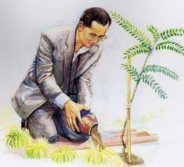

ชื่อ............................................................ชั้น ม. ๒/............เลขที่...........
โรงเรียนนวมินทราชินูทิศ สตรีวิทยา พุทธมณฑล
เขตทวีวัฒนา กรุงเทพมหานคร

เดือน...................... ๒๕๕๖
................................................................

................................................................
................................................................
................................................................
................................................................
................................................................
................................................................
................................................................

เดือน..................... ๒๕๕๖ ................................................................

................................................................
................................................................
................................................................
................................................................
................................................................
................................................................
................................................................

ให้นักเรียนทุกคนปลูกต้นไม้คนละอย่างน้อย ๑ ต้น ถ้าบ้านมีพื้นที่มากให้ปลูกลงดิน ถ้าบ้านมีพื้นที่น้อยให้ปลูกลงในกระถาง ให้รายงานความก้าวหน้าบรรยายลักษณะการเจริญเติบโตพร้อมถ่ายรูปประกอบ ส่งครูที่ปรึกษาทุกวันจันทร์ต้นเดือน

ติดภาพต้นไม้ที่ปลูก

เดือน..................... ๒๕๕๖
................................................................

................................................................
................................................................
................................................................
................................................................
................................................................
................................................................
................................................................

เดือน..................... ๒๕๕๖ ................................................................

................................................................
................................................................
................................................................
................................................................
................................................................
................................................................
................................................................

